**Práctica 5**

1. Restricciónes

* El método de cruce es cxTwoPoint
* El método de mutación es mutShuffleIndexes con probabilidad de 0,2
* El método de selección es selTournament entre 3
* La población de individuos 20
* Una probabilidad de cruce de 0,5 y de mutación de 0,2
* Número de generaciones 30

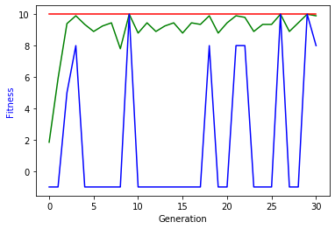

Ilustración 1: restricción_a_example30

Ein Bild, das Screenshot enthält.

Ilustración 2: restricción_d_metropolis30

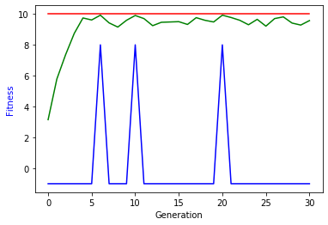

Ilustración 3: restricción_a_example100

Ein Bild, das Text, Karte enthält.

Ilustración 4: restricción_d_metropolis100

Ein Bild, das Screenshot enthält.

Ilustración 5: restricción_a_example150

Ein Bild, das Text, Karte enthält.

Ilustración 6: restricción_d_metropolis150

Ein Bild, das Screenshot enthält.

Ilustración 7: restricción_a_example200

Ein Bild, das Text, Karte enthält.

2. MultiObjective